ПГУТИ

Кафедра ПрИ

Лабораторная №7
«Матрицы»

Выполнил:

Студент гр. УТС-31
Альдамир Храмов

Проверили:

Ассистент Кадирова Валерия Анатольевна
Ассистент Рауль Ильнурович Гильммуллин

Самара 2024

Задание:
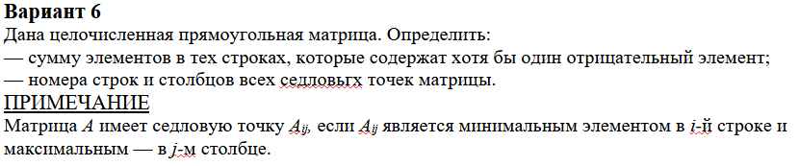
Код:

#include <iostream>
#include <cmath>
#include <iomanip>
#include <ctime>//Библиотека для подключения времени, нужна для реализации рандома
#include <windows.h>//библиотека для создания оконных приложений
int Count_Otr_rows=0;
bool flag;
using namespace std;
int main ()
{
int col, row;
void Nabor_First(int**,int,int);
void First_quest(int **,int,int);
void Output_nums(int **,int,int);
void Second_quest(int **,int,int);
SetConsoleOutputCP(CP_UTF8);//подключение киррилицы в компилятор который ее не поддерживает
SetConsoleCP(CP_UTF8);
cout<<"Дано: Лаба 7.3 1)Колво столбцов с нулевыми элементами 2) Номер строки с самой большой последовательностью одинаковых элементов"<<endl;
cout<<"Введите кол-во строк: ";
cin>>row;
cout<<"Введите кол-во столбцов: ";
cin>>col;
int** array1 = new int* [col];//создаем массив указателей на указатели
for (int j = 0; j < col+1; ++j)
{
array1[j] = new int[row];
}
Nabor_First(array1,col,row);//Набор новой матрицы
Output_nums(array1,col,row);//вывод получившейся матрицы
First_quest(array1,col,row);//Выполнение задания с k
Second_quest(array1,col,row);//Выполнение задания с отриц элементами в строках
}
void Nabor_First(int **array1,int col,int row)
{ int move;
cout << "Заполнить массив вручную? 1)да остальное нет"<<endl;
cin>>move;
switch (move)
case 1:
{
cout << "Заполнить матрицу вручную: "<<endl;
for (int j = 0; j < row; ++j)
{
for (int i = 0; i < col; ++i)
{
cout<<"array1["<<i<<"]["<<j<<"]=";
cin>>array1[i][j];
}
}
break;
default:
cout << "Заполнить матрицу случайными числами";
srand (time(NULL));//включение рандома в функции rand()
for (int j = 0; j < row; ++j)
{
for (int i = 0; i < col; ++i)
{
array1[i][j]=time(NULL)/rand()%20-10;// time(NULL) возвращает нам время прошедшее с начала работы программы, но постоянно обновляется
}
}
break;
}
}
void Output_nums(int **array1,int col,int row)
{
cout << "\n Элементы матрицы "<<col<<" X "<<row<<": "<< endl;
for (int j = 0; j < row; ++j)
{
cout<<"\n";
for (int i = 0; i < col; ++i)
{
cout<<setw(4)<<array1[i][j]<<" ";
}
}
cout<<"\n";
}
void First_quest(int **array1,int col,int row)
{ Count_Otr_rows=0;
cout<<"\n Cтроки содеражащие отрицательные элементы:"<<endl;
for (int j =0;j<row;j++)
{ int Count=0;
for (int i =0;i<col;i++)
{
Count+=array1[i][j];
if (array1[i][j]<0)
{
flag=true;
}
}
if (flag==true)
{
Count_Otr_rows++;
cout<<setw(4)<<" "<<j+1<<") "<<Count;
flag=false;
}
Count=0;

}
if (Count_Otr_rows==0) cout<<"\n Строк с отрицательными элементами в матрице нет";
else cout<<"\n Количество строк с отрицательными элементами в матрице: "<<Count_Otr_rows;
}
void Second_quest(int **array1,int col,int row)
{ int itaya=0;
double flag_shtok;
int* dop_array = new int[col];
cout<<endl<<"Оседлая точка: "<<endl;
for (int j = 0; j < row; ++j)
{
for (int i = 1; i < col; ++i)
{
if (array1[i][j]<array1[itaya][j])
{
itaya=i;
}
}
flag_shtok=array1[itaya][j];
for (int k=0; k<row; k++)
{
if (array1[itaya][j]<array1[itaya][k])
{
flag_shtok = array1[itaya][k];
}
}
if (array1[itaya][j]==flag_shtok){
flag=true;
cout<<"["<<itaya<<"]"<<"["<<j<<"]:"<<array1[itaya][j]<<" ";
}
}
if (!flag) cout<<"Матрица не имеет оседлой точки \n";
delete[] dop_array;
}

Пример выполнения программы
